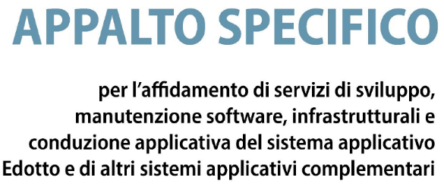





FLS Specifiche dei flussi informativi uscenti ed entranti

Area Assistenza Protesica

Versione 1.0

01 Agosto 2024

Diritti di Autore e Clausole di Riservatezza

La proprietà del presente documento è regolata dal contratto tra Regione Puglia ed il RTI Exprivia. Tutti i diritti sono riservati.

A norma della legge sul diritto di autore e del Codice Civile è vietata la riproduzione di questo scritto o di parte di esso con qualsiasi mezzo elettronico, meccanico, per mezzo di fotocopie, microfilm, registratori ed altro, salvo per quanto espressamente autorizzato.

Storia del Documento

|  |  |  |  |  |
| --- | --- | --- | --- | --- |
| **Ver** | **Stato** | **Chi** | **Data** | **Memorizzato in:** |
| 1.0 | Bozza | GC | 01/08/2024 | SGI |
|  |  |  |  |  |
|  |  |  |  |  |

Storia delle Revisioni

|  |  |
| --- | --- |
| **Ver** | **Modifiche** |
| 1.0 | Versione iniziale contratto Edotto 2024 CIG 982251971. |
|  |  |
|  |  |

Modifiche Previste

Nessuna.

Tabella Redazione/Approvazione

|  |  |
| --- | --- |
| **Responsabile redazione** | **Responsabile approvazione** |
| Exprivia | Regione Puglia |

Indice dei Contenuti

0. Introduzione 4

1. Scopo e Campo di Applicazione 4

2. Riferimenti 4

3. Termini e definizioni 4

4. Flussi informativi d’input al sistema 5

5. Flussi informativi prodotti dal sistema 5

# Introduzione

Questo documento descrive le specifiche tecniche dei flussi informativi che mediante le funzionalità dell’area possono essere esportati (rispettivamente importati) dal (rispettivamente nel) database del sistema. Il documento è strutturato in due sezioni:

* flussi informativi di input al sistema Edotto che possono essere importati utilizzando le funzionalità di upload dell’area;
* flussi informativi prodotti mediante le funzionalità di export dell’area.

In ogni sezione viene fornita una sintetica definizione del flusso e le relative specifiche tecniche di tracciato, XML, CSV, ecc.

# Scopo e Campo di Applicazione

Il presente documento è destinato a progettisti e sviluppatori dei sistemi informativi che devono integrarsi con il sistema Edotto mediante acquisizione (rispettivamente produzione) di flussi informativi che sono prodotti (rispettivamente acquisiti) da tale sistema.

Non vengono riportate in questo documento le specifiche di flussi informativi la cui specifica tecnica è definita dal documenti normativi nazionali o regionali.

# Riferimenti

Nessuno

# Termini e definizioni

Nessuno.

# Flussi informativi d’input al sistema

In questa area non sono previsti flussi informativi in input al sistema.

# Flussi informativi prodotti dal sistema

In questa area non sono previsti flussi informativi in output al sistema.